République Gabonaise Union-Travail-Justice

**----------------------------**

**MINISTÈRE DE L’ENSEIGNEMENT SUPÉRIEUR, DE LA RECHERCHE SCIENTIFIQUE ET DU TRANSFERT DE TECHNOLOGIES,**

**DE LA CULTURE ET DES ARTS**

**RAPPORT DE STAGE**

**En vue de l’obtention de la**

**LICENCE PROFESSIONNELLE**

**Domaine :** Science et Technologie

**Mention :** Sciences de l'information et de la communication

**Spécialité :** Génie Logiciel

**THEME :**

**Digitalisation du processus de candidature aux concours publics au Gabon : vers une administration plus efficace et transparente**

Présenté par :

M. BOUKA MAKOSSO Pierre Daniel

**Encadreur Professionnel :**

**M. YAKOUBA**

Informaticien à OXILYUM

**Encadreur Pédagogique :**

**M. LAWSON**

Enseignant à l’ESGIS-GABON

**DEDICACE**

*Je dédie ce travail à mes parents,* ***MAKOSSO Fernand et MAKOSSO Yolaine*** *pour leur soutien indéfectible, leur patience et leurs encouragements tout au long de mon parcours académique.*

**REMERCIEMENTS**

Je tiens à exprimer mes sincères remerciements à toutes les personnes qui ont contribué à la réussite de ce projet.

Je remercie tout d’abord mon encadrant, Monsieur ADODO LATEVI Lawson pour ses précieux conseils, son expertise et sa disponibilité. Grâce à son encadrement, j’ai pu avancer et mener à bien cette étude avec rigueur et professionnalisme.

Je tiens également à remercier l’équipe OXYLIUM, pour leur collaboration et leur soutien tout au long du projet. Leur expertise et leur expérience ont été essentielles pour le développement et la mise en œuvre de la solution.

Je remercie également tous le corps enseignant et administratif de l’école supérieure d’informatique de gestion et des sciences (ESGIS) pour leurs soutient constant tout au long de mon parcours académique.

Enfin, je voudrais remercier mes amis et collègues, qui ont été une source constante de motivation et de soutien tout au long de ce parcours. Leur aide, que ce soit à travers des discussions constructives ou des moments de détente, a été précieuse pour le bon déroulement de ce projet.

Merci à tous pour votre aide et votre soutien inestimable.

**LISTES DES TABLEAUX**

* Comparaison entre solutions actuelles et solution proposée
* Product Backlog et priorisation des fonctionnalités
* Planification des sprints (fonctionnalité par sprint)
* Parcours interactif et résultats attendus par étape (candidature)

**LISTES DES SIGLES**

|  |  |
| --- | --- |
| Sigle | Signification |
| API | Application Programming Interface (Interface de Programmation d’Application) |
| BDD | Base de Données |
| CEO | Chief Executive Officer (Directeur Général) |
| CTO | Chief Technical Officer (Directeur Technique) |
| HTTP / HTTPS | HyperText Transfer Protocol / Secure |
| IDE | Integrated Development Environment (Environnement de Développement Intégré) |
| JSON | JavaScript Object Notation |
| JWT | JSON Web Token |
| MCD | Modèle Conceptuel de Données |
| MLD | Modèle Logique de Données |
| MERISE | Méthode d’Étude et de Réalisation Informatique pour les Systèmes d’Entreprise |
| MVC | Modèle Vue Contrôleur |
| MySQL | Structured Query Language (Système de gestion de base de données relationnelle) |
| Node.js | Environnement d’exécution JavaScript côté serveur |
| PO | Product Owner |
| REST | Representational State Transfer |
| SCRUM | Méthodologie Agile de gestion de projet |
| SQL | Structured Query Language |
| UI | User Interface (Interface Utilisateur) |
| UX | User Experience (Expérience Utilisateur) |
| UML | Unified Modeling Language |
| JSON Server | Serveur de simulation d’API REST en local |
| API MyPVIT | Interface de paiement électronique utilisée au Gabon |
| GitHub / GitLab | Plateformes d’hébergement et de gestion de versions de code |

**LISTES DES FIGURES**

* Organigramme de la startup OXYLIUM
* Logo de l’ESGIS
* Schéma global du projet
* Cycle de vie d’une candidature en ligne
* Schéma du parcours candidat et des interactions avec le système
* Processus de paiement mobile intégré au système
* Architecture simplifiée de la plateforme basée sur des APIs sécurisées
* Vue globale des concepts intégrés dans le projet (candidats, APIs, paiements, back-office)
* Schéma illustrant les rôles Scrum et leurs interactions
* Product Backlog et priorisation des fonctionnalités
* Planification des fonctionnalités par sprint sur 3 mois
* Schéma du parcours candidat étape par étape
* Diagramme de cas d’utilisation
* Diagramme de classes UML
* MCD
* Schéma relationnel MySQL
* Architecture 3 couches
* Cycle détaillé d’une candidature
* Interfaces candidat, superAdmin, administrateur
* Flux paiement statique

**AVANT-PROPOS**

L’École Supérieur de Gestion D’Informatique et des sciences (ESGIS) créée en 1994(BENIN), 2005 au (TOGO) et 2012 (GABON), est un établissement privé d’enseignement supérieur à finalité professionnelle. **Aucune entrée de table des matières n'a été trouvée.**

Pour cadrer avec les exigences du monde du travail et s’inscrire comme étant l’industrie de l’innovation et de la compétence, l’École Supérieur de Gestion d’Informatique et des Sciences, offre aux nombreux étudiants des formations initiales et continues en Licence et Master dans les domaines suivants :

* Logistique et transport ;
* Marketing et Communication ;
* Qualité, Sécurité, Hygiène et Environnement ;
* Gestion des Ressources Humaines ;
* Comptabilité Contrôle Audit ;
* Banque Finance et Assurance ;
* Droit des Affaires et Fiscalités ;
* Management International ;
* Informatique Réseau et Télécommunication.

Elle bénéficie également d’une autorisation de Ministère de l’Enseignement Supérieur de la république gabonaise portant le N°634 et bénéficie d’une accréditation CAMES (Conseil Africain et Malgache de l’Enseignement Supérieur).

**SOMMAIRE**

INTRODUCTION GÉNÉRALE 1

Chapitre 1 : Aperçu de l’Organisation et du Projet de Stage 4

Chapitre 2 : Concepts clés et théoriques 11

Chapitre 3 : Analyse et étude du système 17

17

Chapitre 4 : Méthodologie 19

Chapitre 6 : Résultats et bilan 39

CONCLUSION GENERALE 42

Webographie VII

Bibliographie IX

# INTRODUCTION GÉNÉRALE

Dans un monde en pleine mutation numérique, la rapidité, la fiabilité et la transparence des services administratifs sont devenues des critères essentiels pour répondre aux attentes des citoyens et améliorer l’efficacité des institutions publiques. Dans ce contexte, la digitalisation s’impose comme un levier majeur de modernisation, permettant d’automatiser des processus autrefois manuels et d’offrir aux usagers des services plus accessibles et mieux structurés.

Au Gabon, la gestion des **concours nationaux** illustre parfaitement cette problématique. Actuellement, les procédures de dépôt et de suivi des candidatures se font principalement de manière physique : longues files d’attente, pertes éventuelles de dossiers, manque de traçabilité et absence de communication claire sur l’évolution des candidatures. Ces limites créent des frustrations aussi bien du côté des candidats que des administrations organisatrices.

Face à ce constat, la mise en place d’un **Système Numérique de Dépôt et de Suivi des Candidatures aux Concours Gabonais** apparaît comme une réponse innovante et durable. Ce projet vise à simplifier le parcours des candidats, à fluidifier le travail des administrations et à renforcer la transparence dans le processus de sélection. La solution proposée repose sur une plateforme numérique centralisée permettant à chaque candidat de soumettre son dossier en ligne, de recevoir un numéro unique de suivi et de consulter en temps réel l’évolution de sa candidature.

Réalisé dans le cadre de mon stage au sein de la startup **Oxilyum**, ce projet s’articule autour de la problématique suivante :

**« Comment concevoir une plateforme numérique capable de moderniser la gestion des candidatures aux concours au Gabon, en garantissant accessibilité, fiabilité et transparence pour l’ensemble des acteurs concernés ? »**

Les principaux enjeux identifiés sont :

* **Accessibilité accrue** : permettre aux candidats, y compris ceux vivant dans des zones éloignées, de postuler sans avoir à se déplacer.
* **Traçabilité et transparence** : assurer le suivi continu des candidatures grâce à un identifiant unique.
* **Modernisation des pratiques administratives** : digitaliser un processus jusque-là manuel pour plus d’efficacité.
* **Sécurisation des données** : garantir l’intégrité et la confidentialité des informations transmises.

Pour atteindre ces objectifs, le projet s’appuie sur des technologies modernes : **React** pour le frontend, **Node.js/Express** pour le backend, et **MySQL** pour la gestion des données. Ces choix se justifient par leur flexibilité, leur évolutivité et leur large adoption dans la conception de plateformes fiables et performantes. À court terme, le système permettra aux candidats de soumettre et de suivre leurs dossiers en ligne. À long terme, il intégrera des fonctionnalités supplémentaires, telles que le paiement numérique via **Airtel Money**, **Moov Money**, afin d’automatiser aussi la gestion des frais d’inscription.

Conçu selon une approche agile, avec la méthodologie **Scrum** et des outils de modélisation comme **UML**, ce projet ambitionne de transformer une procédure complexe et parfois opaque en une expérience simple, fluide et inclusive.

Le présent rapport s’organise en trois grandes parties :

1. **Cadre du stage et contexte du projet** : présentation de l’organisation d’accueil (Oxilyum) et du projet confié.
2. **Développement et implémentation** : analyse des besoins, méthodologie adoptée, choix technologiques et mise en œuvre des principales fonctionnalités.
3. **Résultats et bilan** : évaluation des acquis, défis rencontrés, solutions apportées et perspectives d’évolution de la plateforme.

À travers ce projet, nous souhaitons démontrer qu’une solution numérique adaptée au contexte local peut non seulement résoudre les difficultés liées à la gestion des concours, mais également constituer un vecteur d’inclusion et d’efficacité pour l’administration publique gabonaise.

PARTIE 1 :

Présentation générale du cadre de stage et du projet

***Cette partie présente de manière générale le contexte notre stage à OXYLIUM et expose la problématique liée à la gestion des concours nationaux.***

# Chapitre 1 : Aperçu de l’Organisation et du Projet de Stage

**1.1 Présentation de l’entreprise d’accueil : OXYLIUM**

**1.1.1 Historique de l’entreprise**

OXYLIUM est une **startup gabonaise fondée en 2020** par un groupe de jeunes entrepreneurs et ingénieurs passionnés par les technologies numériques. Le siège social se situe au **9ᵉ étage d’un immeuble moderne à Libreville**, dans le centre économique stratégique de la ville.

La création de l’entreprise répondait à un **besoin croissant de digitalisation** dans les secteurs public et privé du Gabon : procédures administratives lourdes, faible transparence, absence d’interconnexion entre systèmes et dépendance aux solutions numériques importées constituaient des freins majeurs.

OXYLIUM a pour objectif de **fournir des solutions numériques locales, fiables et évolutives**, contribuant au développement technologique du pays et à l’amélioration des services pour les citoyens et les entreprises.

**1.1.2 Vision, mission et valeurs**

* **Vision** : devenir un acteur de référence dans la transformation numérique en Afrique centrale, capable de fournir des solutions innovantes, durables et évolutives.
* **Mission** : concevoir et mettre en œuvre des solutions numériques performantes pour améliorer l’efficacité, la traçabilité et l’accessibilité des services.
* **Valeurs fondamentales** :
  + **Innovation** : recherche continue de solutions adaptées aux besoins locaux.
  + **Agilité** : adaptation rapide aux besoins du marché et aux technologies émergentes.
  + **Collaboration** : communication transparente et travail d’équipe entre départements et clients.
  + **Excellence** : qualité, sécurité et fiabilité des solutions livrées.
  + **Responsabilité sociale** : contribution à la digitalisation du Gabon et à la formation des talents locaux.

**1.1.3 Organisation interne et dirigeants**

OXYLIUM adopte une **structure horizontale et agile** :

* **Directeur général (CEO)** : fondateur et décideur stratégique, il définit la vision globale, pilote les projets majeurs et oriente les choix technologiques.
* **Directeur technique (CTO)** : supervise la R&D et l’équipe de développement, assure la qualité technique et l’application des standards.
* **Responsable commercial et communication** : gère la relation client, le marketing et la visibilité de l’entreprise.
* **Responsable support et formation** : accompagne les clients post-livraison, assure le support technique et organise des formations pour favoriser l’adoption des solutions.

Cette organisation permet une **prise de décision rapide, une communication efficace et une flexibilité maximale**.

**Figure 1 : Organigramme de la startup OXYLIUM**

**1.1.4 Domaines d’expertise**

OXYLIUM intervient sur plusieurs **secteurs stratégiques** :

1. **Applications web et mobiles** :
   * Plateformes de gestion scolaire (élèves, enseignants, notes, bulletins).
   * Applications de gestion des ressources humaines (planification, absences, paie).
   * Solutions e-commerce pour commerçants locaux.
   * Plateformes e-learning pour établissements scolaires et formations à distance.
2. **Solutions pour le secteur public** :
   * Prototypage et développement d’outils pour la dématérialisation administrative (dossiers de recrutement, certificats officiels).
3. **Intégration d’APIs et services externes** :
   * Paiement mobile : Airtel Money, Moov Money, MyPVIT.
   * Messagerie et notifications SMS/email.
   * Services cloud et hébergement sécurisé.
4. **Projets internes et R&D** :
   * Système Numérique de Dépôt et Suivi des Concours Gabonais (projet de stage).
   * Solutions de télépaiement pour services publics.
   * Prototypes e-santé et gestion documentaire.

**1.1.5 Projets phares et réalisations**

Depuis sa création, OXYLIUM a livré plusieurs projets notables :

* Plateformes de gestion scolaire et académique pour établissements gabonais.
* Applications de gestion RH pour PME locales.
* Systèmes de paiement mobile intégrés pour associations et startups.
* Système de dépôt et suivi des concours (projet du stage).
* Prototypes e-santé et gestion documentaire pour le secteur public.

Ces réalisations démontrent la capacité d’OXYLIUM à **répondre aux besoins locaux tout en respectant les standards internationaux**.

**1.1.6 Partenaires stratégiques**

* **Opérateurs télécoms** : Airtel Gabon et Moov Africa pour intégration du paiement mobile.
* **Institutions académiques** : ESGIS et autres écoles privées pour stages et solutions pédagogiques.
* **Entreprises et institutions publiques** : ministères, PME locales, startups adoptant les solutions numériques.
* **Fournisseurs techniques** : services cloud sécurisés et hébergement pour garantir fiabilité et disponibilité.

Ces partenariats renforcent la **crédibilité et la capacité opérationnelle** d’OXYLIUM sur le marché gabonais.

**1.1.7 Méthodes de travail et technologies**

OXYLIUM applique une **méthodologie agile** pour la gestion des projets :

* **Sprints planifiés** et **Daily Stand-up** pour suivre l’avancement et résoudre rapidement les problèmes.
* **Outils collaboratifs** : Trello, Jira, GitHub/GitLab pour la gestion des tâches et du code.
* **Technologies modernes** :
  + Frontend : React, React Native
  + Backend : Node.js, Express, Laravel
  + Base de données : MySQL, MongoDB
  + Intégration APIs : REST, JSON, OAuth pour authentification
* **Qualité et tests** : tests unitaires et automatisés, CI/CD pour fiabilité et déploiements rapides.

Cette approche garantit que **chaque projet est livré dans les délais, sécurisé, évolutif et conforme aux besoins des clients**, tout en favorisant la communication et la collaboration au sein des équipes.

**1.2 Présentation du lieu de formation : ESGIS**

**1.2.1 Historique et positionnement**

L’École Supérieure de Gestion d’Informatique et des Sciences (ESGIS) est un établissement privé d’enseignement supérieur fondé en 1992, présent au Gabon, au Bénin et au Togo. Reconnue par l’État, l’école se distingue par une pédagogie alliant **théorie et pratique** et prépare les étudiants à intégrer directement le monde professionnel.

**1.2.2 Filières et spécialisations**

Les formations proposées :

* Gestion et finance
* Communication et marketing
* Sciences et technologies
* Informatique et génie logiciel (filière suivie pour ce stage)

**Objectif** : former des ingénieurs capables de concevoir, développer et maintenir des systèmes numériques performants et sécurisés.

**1.2.3 Lien avec OXYLIUM**

ESGIS encourage les stages en entreprise pour l’acquisition d’une **expérience professionnelle concrète**. Mon stage du **5 mai au 5 août 2025** chez OXYLIUM m’a permis de contribuer à un projet stratégique pour le Gabon.



**Figure 2 : Logo ESGIS**

**1.3 Contexte du projet**

La gestion des concours au Gabon repose encore sur des **procédures manuelles** : formulaires papier, dépôts physiques et suivi téléphonique.

**Limites du système actuel :**

* Files d’attente longues
* Risque d’erreurs et perte de dossiers
* Accessibilité limitée pour les candidats éloignés
* Manque de transparence et suivi en temps réel
* Sécurité limitée des documents papier

La dématérialisation est donc essentielle pour améliorer la qualité du service, garantir la traçabilité et sécuriser les informations.

**1.4 Description du projet de stage**

Le projet **« Système Numérique de Dépôt et Suivi des Candidatures aux Concours Gabonais »** vise à **numériser intégralement le processus de candidature**.

**Fonctionnalités :**

* Affichage des concours et filières disponibles
* Création de candidature et génération du NUPCAN (numéro de candidature)
* Dépôt en ligne des documents (CNI, diplômes, certificats)
* Paiement statique simulé, préparant l’intégration Mobile Money
* Tableau de bord candidat pour suivi en temps réel
* Back-office administrateur pour gestion et validation

**Technologies utilisées :** React, Node.js + Express, MySQL.

**1.5 Missions réalisées au sein d’OXYLIUM**

* Analyse des besoins fonctionnels et techniques
* Conception et modélisation de la base de données (MCD, schéma relationnel)
* Développement frontend en React
* Développement backend Node.js + Express
* Mise en place du prototype fonctionnel
* Documentation technique complète
* Gestion des défis techniques : documents rejetés, sécurité des données, structuration des endpoints

**1.6 Comparaison entre solutions actuelles et solution proposée**

|  |  |  |  |
| --- | --- | --- | --- |
| Critères | Solutions actuelles (manuelles) | Solution proposée (numérique) | Impact attendu |
| Accessibilité | Déplacements physiques obligatoires | Dépôt et suivi en ligne 24h/24 | Gain de temps et confort pour les candidats |
| Interopérabilité | Aucune | Préparation à l’intégration Mobile Money | Gestion des paiements multi-réseaux |
| Sécurité des données | Risque de perte/détérioration | Chiffrement et gestion en base MySQL | Protection des informations sensibles |
| Traçabilité | Suivi manuel | NUPCAN unique et suivi temps réel | Transparence et suivi fiable |
| Centralisation | Dossiers dispersés | Gestion centralisée | Simplification du traitement administratif |
| Coûts de gestion | Élevés (papier, transport, archivage) | Réduits grâce à la dématérialisation | Optimisation des ressources |
| Expérience utilisateur | Longue et complexe | Fluide et ergonomique | Satisfaction accrue des candidats |
| Évolutivité | Limitée | Facile à enrichir (paiement, notifications) | Préparation aux extensions futures |

**1.7 Enjeux et objectifs du projet**

**1.7.1 Enjeux**

* Moderniser les services publics et privés
* Rendre les concours accessibles à tous les citoyens
* Garantir la transparence et la traçabilité
* Sécuriser les données et documents
* Préparer l’intégration avec des solutions tierces (paiements, notifications)

**1.7.2 Objectifs**

* **Objectif général** : Concevoir une plateforme numérique pour dématérialiser la gestion des candidatures
* **Objectifs spécifiques** :
  1. Interface simple et intuitive
  2. NUPCAN unique pour chaque dossier
  3. Dépôt de documents en ligne
  4. Simulation de paiement sécurisé
  5. Suivi en temps réel via tableau de bord candidat
  6. Back-office pour administrateurs
  7. Préparer l’évolution vers paiements réels et notifications automatisées

# Chapitre 2 : Concepts clés et théoriques

La **digitalisation des services publics**, ou e-gouvernement, consiste à transformer les processus administratifs classiques, souvent manuels et chronophages, en solutions numériques accessibles en ligne. Elle permet de simplifier la relation entre l’administration et les citoyens, en offrant des services plus rapides, accessibles à distance et transparents.

Dans le contexte du Gabon, la gestion des concours nationaux pose plusieurs défis : déplacements physiques des candidats, files d’attente, erreurs de saisie, pertes de documents et manque de suivi en temps réel.

Le **Système Numérique de Dépôt et Suivi des Candidatures aux Concours Gabonais** a pour objectif de :

* Réduire les lourdeurs administratives,
* Dématérialiser les dossiers (zéro papier),
* Garantir la traçabilité et la sécurité des données,
* Accroître l’accessibilité via internet et smartphones.

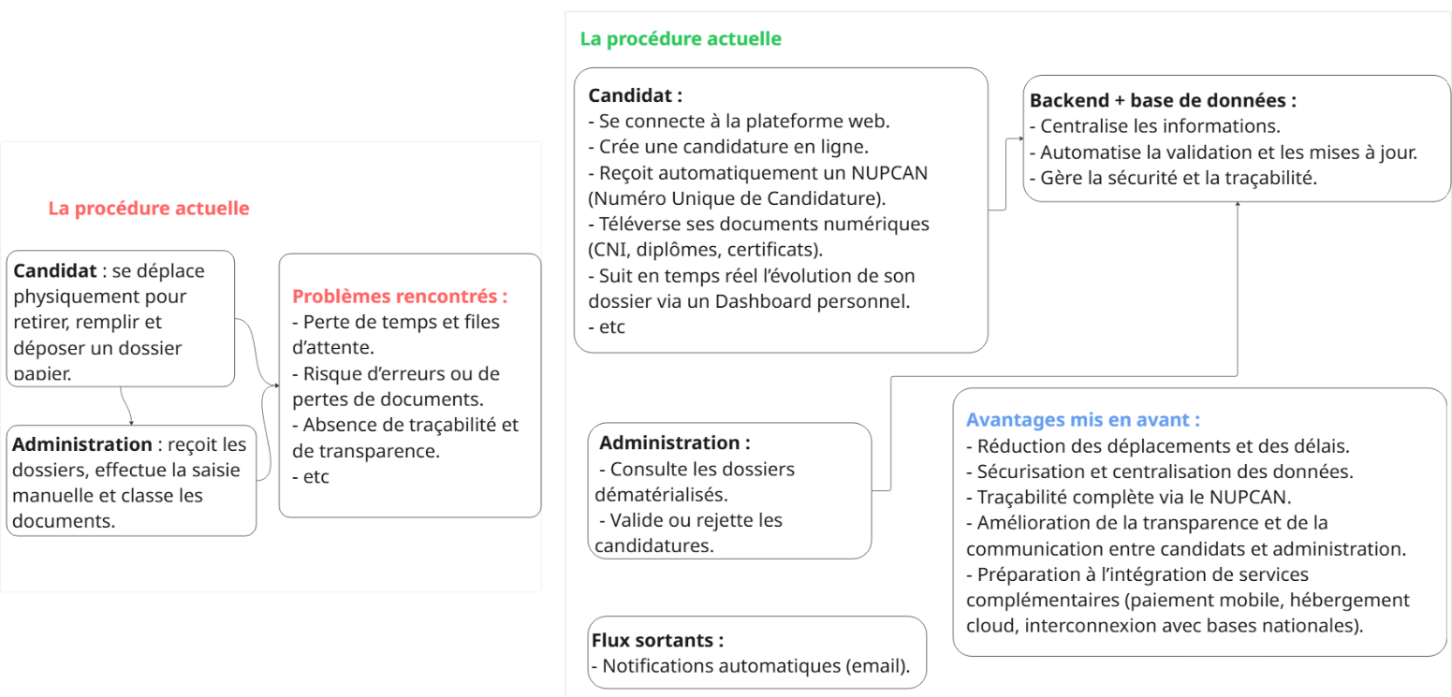**Figure 3 : Schéma de la digitalisation des procédures de concours**

## 2.2 Systèmes de candidature en ligne

Un **système de candidature en ligne** est une plateforme qui permet à un candidat de postuler à une opportunité sans interaction physique avec l’administration.

### 2.2.1 Fonctionnalités principales

* **Formulaire interactif** : saisie des informations personnelles directement en ligne
* **Téléversement de documents** : CNI, diplômes, certificats, etc.
* **Attribution d’un numéro unique (NUPCAN)** : pour assurer la traçabilité et le suivi du dossier
* **Tableau de bord personnalisé** : suivi en temps réel de l’état de la candidature (En cours, Validé, Rejeté)
* **Accusé de réception électronique** : preuve que le dossier a été soumis

### 2.2.2 Avantages

* Gain de temps pour les candidats et l’administration
* Réduction des erreurs liées aux dossiers papier
* Transparence et traçabilité du processus
* Accessibilité même dans les zones éloignées

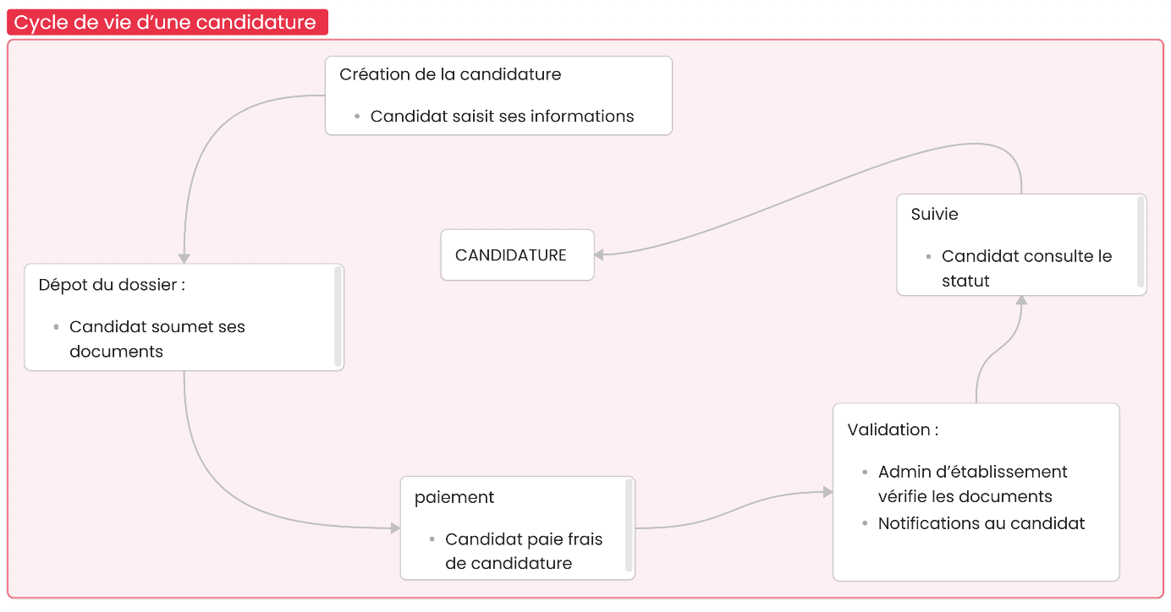

**Figure 4 : Cycle de vie d’une candidature**

### 2.2.3 Parcours réel des candidats

1. **Sélection du concours** depuis la page d’accueil
2. **Choix de la filière**
   * Redirection vers inscription
   * Connexion au dashboard si déjà inscrit
3. **Création de la candidature**
   * Remplissage des informations personnelles
   * Génération du **NUPCAN**
   * Option : continuer dépôt dossier ou accéder au dashboard
4. **Connexion au dashboard** **candidat** via NUPCAN
   * Déposer les documents restants
   * Effectuer le paiement
   * Suivre l’avancement du dossier
5. **Dépôt du dossier**
   * Formulaire complet + téléversement des documents
   * Possibilité de sauvegarder et reprendre plus tard
6. **Paiement des frais** via Airtel Money, Moov Money
   * Validation instantanée et mise à jour automatique du statut
7. **Suivi du dossier et notifications**
   * Consultation des documents soumis, paiements et statut
   * Une image contenant texte, diagramme, capture d’écran, Police

     Le contenu généré par l’IA peut être incorrect.Dashboard centralisé pour continuer le processus à tout moment

Figure 5 : Schéma du parcours candidat et des interactions avec le système

**2.3 Paiements électroniques et mobile money**

### 2.3.1 Mobile Money

Le mobile money permet de stocker, envoyer et recevoir de l’argent via un téléphone, sans compte bancaire.  
Au Gabon, les principaux opérateurs sont :

* Airtel Money
* Moov Money
* **2.3.2 Intégration dans le projet**
* L’API de paiement déclenche une demande (STK Push)
* Le candidat valide la transaction sur son téléphone
* Le système enregistre automatiquement la confirmation et met à jour le statut du dossier
* **2.3.3 Avantages**
* Accessibilité pour les candidats non bancarisés
* Sécurité et traçabilité des transactions
* Mise à jour instantanée du statut de paiement

## 2.4 Concepts complémentaires

### 2.4.1 Sécurité et confidentialité des données

* Chiffrement des données pendant la transmission
* Authentification sécurisée pour l’accès au back-office
* Stockage protégé (MySQL avec gestion des rôles)

### 2.4.2 Interopérabilité des systèmes

* Architecture orientée API
* Intégration possible de nouveaux opérateurs mobile money
* Connexion à des services de notifications et aux bases gouvernementales existantes

### 2.4.3 Standards et bonnes pratiques

* ISO 27001 : gestion internationale de la sécurité de l’information
* RGPD / lois locales : protection des données personnelles
* Méthodologie Agile Scrum : développement itératif et incrémental

Figure 7 : Architecture simplifiée de la plateforme basée sur des APIs sécurisées

## 2.5 Synthèse

Ce chapitre montre que :

* La digitalisation modernise les services publics et réduit les lourdeurs administratives
* Les systèmes de candidature en ligne offrent un parcours simplifié, transparent et traçable
* Les paiements électroniques démocratisent l’accès aux concours et sécurisent les transactions
* 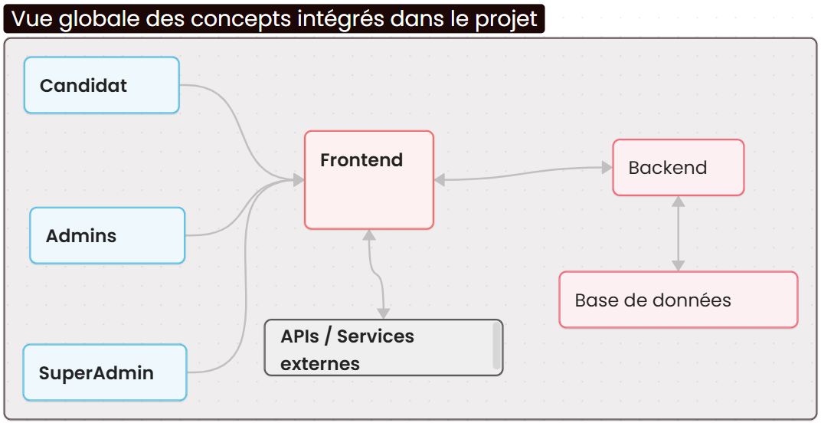La sécurité et l’interopérabilité assurent la durabilité et l’évolutivité du projet

*Figure 8 : Vue globale des concepts intégrés dans le projet*



PARTIE 2 :

Analyse, Conception et Développement

Cette partie est dédiée à l’analyse des besoins fonctionnels et non fonctionnels pour la solution. Elle détaille les choix méthodologiques, notamment l’approche Scrum et les outils comme UML, ainsi que les étapes du développement technique. Elle retrace l’implémentation des fonctionnalités, l’intégration des APIs comme PVIT, et la sécurisation des transactions.

# Chapitre 3 : Analyse et étude du système

Avant la mise en place du système numérique, la gestion des concours était entièrement manuelle. Le candidat devait se déplacer pour récupérer le formulaire, remplir ses informations et déposer ses documents au centre. L’administration saisissait ensuite manuellement les dossiers pour validation et archivage. Le candidat devait revenir ou contacter le centre pour connaître le statut de sa candidature.

Cette méthode entraînait plusieurs difficultés :

* Files d’attente longues et perte de temps pour les candidats et le personnel.
* Erreurs fréquentes lors de la saisie et du classement des dossiers.
* Traçabilité limitée et sécurité faible des documents.
* Accessibilité réduite pour les candidats éloignés des centres.

**Figure 1 : Schéma du processus traditionnel de dépôt et suivi des candidatures**

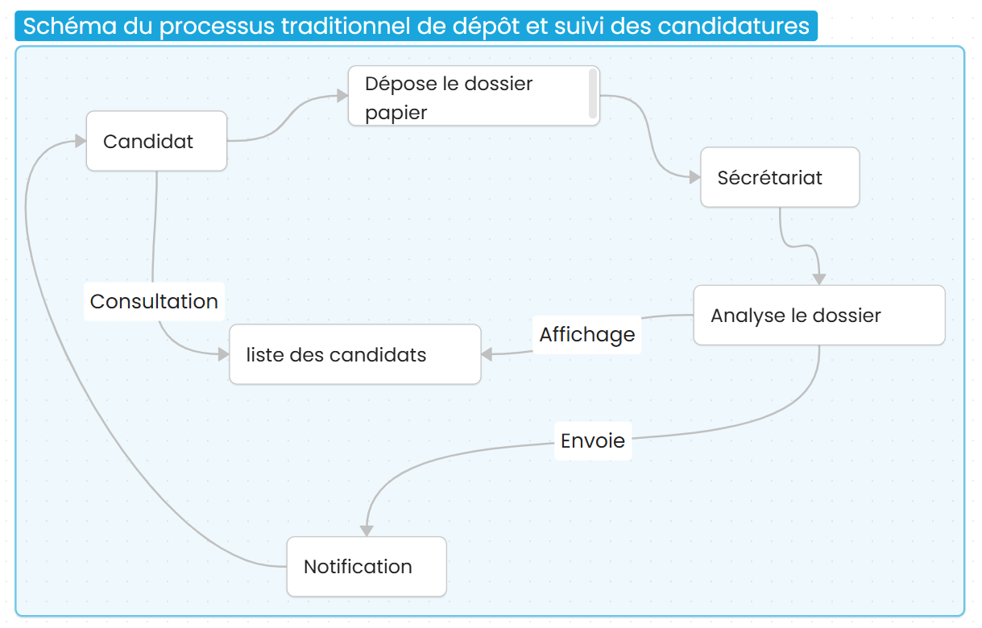

## 3.1 Identification des limites et difficultés rencontrées

L’analyse du processus met en évidence :

* **Lenteur et inefficacité** : dépendance aux opérations manuelles et déplacements physiques.
* **Erreurs humaines** : dossiers incomplets ou mal classés.
* **Traçabilité faible** : impossibilité de suivre le dossier en temps réel.
* **Sécurité limitée** : risque de perte ou détérioration des documents papier.
* **Accessibilité réduite** : difficulté pour certains candidats d’accéder aux centres.

## 3.2 Proposition d’une solution numérique adaptée

Le projet propose une plateforme numérique qui dématérialise entièrement le processus. Le candidat reçoit un numéro unique (NUPCAN) pour suivre son dossier. Les documents sont déposés en ligne et restent consultables sur un dashboard personnalisé. Les notifications par email ou SMS informent le candidat de chaque étape.

Pour le module de paiement statique :

* Le candidat saisit un mode de paiement simulé (ex. “Airtel Money” ou “Moov Money”).
* La confirmation est enregistrée dans la base de données.
* Le dashboard affiche le statut du paiement, permettant de tester le flux global.

Figure 3 : Schéma du parcours numérique proposé

Chapitre 4 : Méthodologie

**4.1 Les catégories de méthodes de développement**

La réussite d’un projet logiciel ne dépend pas uniquement de la qualité technique des solutions implémentées, mais aussi de la méthodologie choisie pour encadrer le processus de développement. Les méthodes de développement offrent un cadre organisationnel, définissent les rôles des acteurs impliqués et orientent la planification des tâches.  
Dans la littérature, plusieurs familles de méthodes existent, parmi lesquelles nous retiendrons : les méthodes systémiques, les méthodes orientées objet, les méthodes agiles et les méthodes Lean.

**4.1.1 Les méthodes systémiques**

Les méthodes systémiques sont considérées comme les approches traditionnelles du développement logiciel. Elles sont dites **séquentielles**, car elles s’appuient sur une logique de progression en étapes successives.

* **Exemple :** le modèle en cascade (Waterfall).  
  Dans ce modèle, on passe d’abord par l’analyse des besoins, ensuite la conception, le codage, les tests, et enfin la mise en production.
* **Avantages :** ces méthodes sont adaptées aux projets dont les besoins sont parfaitement connus dès le départ et où les changements sont rares. Elles garantissent une documentation riche et une traçabilité rigoureuse.
* **Limites :** elles manquent de flexibilité. Revenir sur une étape déjà validée est difficile, ce qui rend l’adaptation aux évolutions complexes.

Dans le contexte d’un projet comme le nôtre, où les besoins évoluent au fil de la conception et des retours du tuteur, cette approche aurait montré ses limites.

**4.1.2 Les méthodes orientées objet**

Avec l’évolution des langages de programmation, les méthodes orientées objet se sont imposées comme un standard. Elles consistent à modéliser le système sous forme de classes et d’objets représentant des entités réelles (exemple : *Candidat*, *Concours*, *Paiement*).

* **Exemple :** l’OOAD (Object Oriented Analysis and Design).
* **Avantages :** elles permettent de produire des systèmes modulaires, évolutifs et réutilisables. Les concepts d’encapsulation, d’héritage et de polymorphisme favorisent une meilleure organisation du code.
* **Limites :** elles nécessitent une bonne maîtrise des principes de l’orienté objet et des outils de modélisation (UML, MERISE).

Dans notre projet, l’approche orientée objet a servi à la **phase de conception**, notamment à travers la modélisation des classes en UML.

**4.1.3 Les méthodes agiles**

Les méthodes agiles sont nées en réaction aux limites des approches traditionnelles. Elles privilégient l’**adaptabilité** et la **collaboration**. Plutôt que de livrer un produit final après plusieurs mois, elles proposent de livrer régulièrement de petites parties fonctionnelles du système.

* **Exemples :** Scrum, Kanban, Extreme Programming (XP).
* **Avantages :** flexibilité, prise en compte rapide des retours utilisateurs, motivation de l’équipe par des résultats visibles à court terme.
* **Limites :** elles nécessitent une forte implication des parties prenantes et un rythme de travail soutenu.

Dans notre projet, cette approche est particulièrement adaptée, car la plateforme est destinée à remplacer une méthode encore traditionnelle (dépôt papier). Il est donc essentiel de livrer rapidement des fonctionnalités de base comme le dépôt ou le suivi des candidatures.

**4.1.4 Les méthodes Lean**

Le Lean, dérivé du management industriel, vise à **éliminer les gaspillages** et à se concentrer uniquement sur ce qui crée de la valeur pour l’utilisateur.

* **Exemple :** Lean Software Development.
* **Avantages :** réduction des délais, amélioration de la qualité et efficacité accrue.
* **Limites :** difficile à mettre en place dans des projets où les attentes des utilisateurs ne sont pas encore clairement identifiées.

**4.2 Choix de la méthodologie : Scrum et UML**

Après analyse des différentes approches, nous avons choisi de combiner :

1. La **méthode agile Scrum**, pour organiser le développement.
2. L’**UML (Unified Modeling Language)**, pour modéliser et documenter le système.

Cette combinaison nous a permis de développer la plateforme de manière progressive, tout en gardant une vision claire et structurée.

**4.2.1 Scrum : Une méthode agile adaptée au projet**

Scrum repose sur des **sprints** (périodes de travail de 2 à 4 semaines) au terme desquels une version opérationnelle du produit est livrée. Dans notre cas, chaque sprint correspondait à la livraison d’un module clé du système (formulaire de candidature, gestion des documents, suivi des statuts, etc.).

Les raisons du choix de Scrum pour ce projet sont multiples :

* **Flexibilité :** possibilité d’adapter les priorités en fonction des besoins réels constatés.
* **Livraison progressive :** chaque sprint produit un incrément utilisable, permettant de tester rapidement la solution.
* **Implication des acteurs :** le tuteur et les futurs utilisateurs participent à l’évaluation des résultats.

**Figure 6 : Cycle Scrum appliqué au projet**

**4.2.2 Les rôles dans Scrum**

Bien que Scrum définisse plusieurs rôles, dans notre projet ces responsabilités ont été adaptées à la taille réduite de l’équipe.

* **Product Owner (PO) :** rôle joué par le développeur en collaboration avec le tuteur entreprise, afin de définir les priorités.
* **Scrum Master :** rôle également assuré par le développeur, garant de la méthode et de la discipline.
* **Équipe de développement :** composée du développeur principal, avec parfois l’appui du tuteur technique.
* **Utilisateurs finaux :** candidats et administrateurs, qui donnent leurs retours pour améliorer le système.

**Figure 7 : Schéma des rôles Scrum dans le projet**  
*(Espace réservé au schéma)*

**4.2.3 UML : Modélisation des processus du système**

L’UML est un langage de modélisation standardisé qui permet de représenter visuellement les différentes composantes du système. Dans notre projet, il a servi à traduire les besoins en modèles graphiques afin de mieux comprendre et communiquer le fonctionnement de la plateforme.

Les principaux diagrammes réalisés sont :

* **Diagramme de cas d’utilisation :** pour identifier les interactions entre les candidats, les administrateurs et le système.
* **Diagramme de séquence :** pour décrire la chronologie des échanges lors du dépôt d’une candidature.
* **Diagramme d’activités :** pour représenter le flux des étapes d’une candidature.
* **Diagramme de classes :** pour modéliser les entités principales (candidat, concours, dossier, paiement).

**Figure 8 : Exemple de diagramme UML (cas d’utilisation du dépôt de candidature)**  
*(Espace réservé au schéma)*



**Chapitre 5 : Conception et Développement**

**5.1 Organisation et gestion du projet avec Scrum**

Le projet *Système Numérique de Dépôt et Suivi des Candidatures aux Concours Gabonais* a été développé en suivant la méthodologie **Scrum**, adaptée aux projets nécessitant flexibilité et réactivité face à l’évolution des besoins des utilisateurs.  
La durée totale du projet est de **trois mois**, structurée en **plusieurs sprints de deux à quatre semaines**, permettant de livrer progressivement un système fonctionnel et testable.

**5.1.1 Rôles Scrum**

* **Product Owner (PO)** : Oxylium, représentant du besoin utilisateur, responsable de la vision du produit, de la priorisation des fonctionnalités et de la validation des livrables.
* **Scrum Master** : M. Yacouba, garant de l’application correcte de Scrum, facilitateur et résolution des obstacles.
* **Équipe de développement** : Moi-même (M. Makosso), responsable de l’architecture globale, du développement **frontend (React + TypeScript)**, **backend (Node.js + Express)** et de la **base de données MySQL**, ainsi que de l’intégration future de l’API de paiement **MyPVIT**.

Figure 1 : Schéma illustrant les rôles Scrum et leurs interactions

**5.2 Product Backlog et planification des sprints**

**5.2.1 Product Backlog**

Le **Product Backlog** a été défini dès le début du projet et mis à jour à chaque sprint. Chaque élément correspond à une fonctionnalité ou un besoin prioritaire.

|  |  |  |
| --- | --- | --- |
| Fonctionnalité | Description | Priorité |
| Création compte candidat | Permet au candidat de créer un compte sécurisé | Élevé |
| Connexion candidat | Connexion via le NUPCAN pour accéder au suivi de candidature | Élevé |
| Parcours candidature complet | Choix concours → filière → création candidature → NUPCAN → dépôt dossier/dashboard | Élevé |
| Paiement statique | Validation du flux complet avant intégration Mobile Money | Élevé |
| Tableau de bord admin | Suivi des candidatures, documents et paiements | Élevé |
| Intégration API MyPVIT | Paiement via Mobile Money | Élevé |
| Notifications | Alertes sur statut candidature et paiement via NUPCAN | Moyenne |

**5.2.2 Planification des sprints**

|  |  |  |  |  |
| --- | --- | --- | --- | --- |
| Fonctionnalité | Sprint 1 | Sprint 2 | Sprint 3 | Sprint 4 |
| Création compte candidat | X |  |  |  |
| Connexion candidat | X | X |  |  |
| Parcours candidature complet |  | X | X |  |
| Paiement statique |  |  | X |  |
| Tableau de bord admin |  |  | X | X |
| Notifications |  |  |  | X |
| Intégration API MyPVIT |  |  |  | X |

**5.3 Analyse des besoins et exigences**

**5.3.1 Besoins fonctionnels**

Le système doit permettre :

1. Choix du concours.
2. Sélection de la filière.
3. Création de la candidature et génération du NUPCAN.
4. Téléversement des documents requis.
5. Validation des documents par les administrateurs.
6. Paiement statique (simulation du flux).
7. Suivi temps réel du statut via dashboard.
8. Gestion et affectation d’administrateurs aux établissements.

*(Figure 4 : Schéma du parcours candidat étape par étape)*

* **5.3.2 Besoins non fonctionnels**
* **Sécurité** : authentification JWT et cryptage des données sensibles.
* **Performance** : requêtes SQL optimisées et chargement asynchrone des pages.
* **Accessibilité** : responsive design (desktop et mobile).
* **Évolutivité** : intégration future des API Mobile Money.
* **Traçabilité** : historique complet des actions utilisateur.

**5.4 Conception du système**

**5.4.1 Diagramme de cas d’utilisation**

Acteurs principaux :

* **Candidat** : crée la candidature, téléverse les documents, suit son dossier.
* **Administrateur d’établissement** : gère les candidatures.
* **Super Administrateur** : gère les établissements, administrateurs et supervise le système.

*(Figure 5 : Diagramme de cas d’utilisation global du système)*

**5.4.2 Diagramme de classes UML**

Classes principales :

* Candidat
* Concours
* Filière
* Candidature
* Dossier
* Document
* Paiement
* Notification
* Administrateur
* Établissement

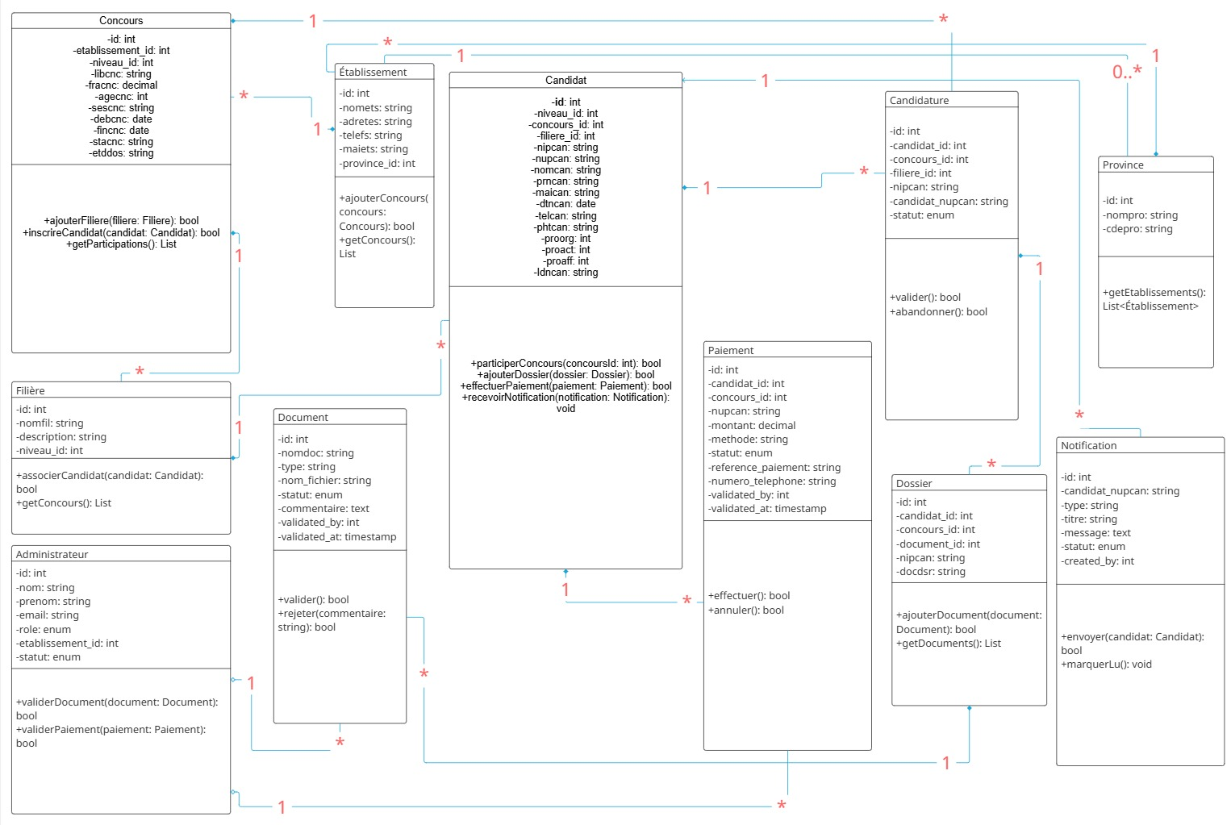

*(Figure 6 : Diagramme de classes UML du système)*

**5.4.3 MCD**

* Une **Candidature** relie un **Candidat** à un **Concours** et une **Filière**.
* Un **Dossier** contient plusieurs **Documents**.
* Un **Paiement** est associé à une **Candidature**.
* Une **Notification** est envoyée via le NUPCAN.

*(Figure 7 : MCD du système)*

* **5.4.4 Schéma relationnel MySQL**

Tables : candidats, concours, filieres, candidatures, dossiers, documents, paiements, notifications, admins, etablissements.

*(Figure 8 : Schéma relationnel MySQL)*

**5.5 Architecture de l’application**

* **Frontend** : React + TypeScript, formulaires dynamiques, tableaux de bord candidats et administrateurs.
* **Backend** : Node.js + Express.js, architecture REST, sécurisation JWT.
* **Base de données** : MySQL, gestion relationnelle des entités.

*(Figure 9 : Architecture 3 couches du système)*

**5.6 Développement des modules**

5.6.1 Développement du module de Candidature

Ce module permet au candidat de suivre un parcours interactif :

|  |  |  |
| --- | --- | --- |
| Étape | Action | Résultat attendu |
| 1 | Choix du concours | Affichage et enregistrement du concours choisi |
| 2 | Choix de la filière | Sélection validée |
| 3 | Création de la candidature | Génération automatique du **NUPCAN** |
| 4 | Téléversement des documents | Stockage et validation automatique |
| 5 | Paiement (statique) | Confirmation du paiement simulé |
| 6 | Suivi via dashboard | Visualisation en temps réel |
|  |  |  |

*(Figure 10 : Diagramme de séquence du module Candidature)*

5.6.1.1 Interfaces du module de candidature

**5.6.2 Module Gestion des Administrateurs**

Ce module permet au **Super Administrateur** de créer et d’affecter des administrateurs à des établissements.  
Lors de la création, le mot de passe est **généré automatiquement** et les identifiants sont envoyés à l’administrateur par email.  
L’administrateur peut ensuite se connecter à son tableau de bord pour gérer les concours de son établissement.

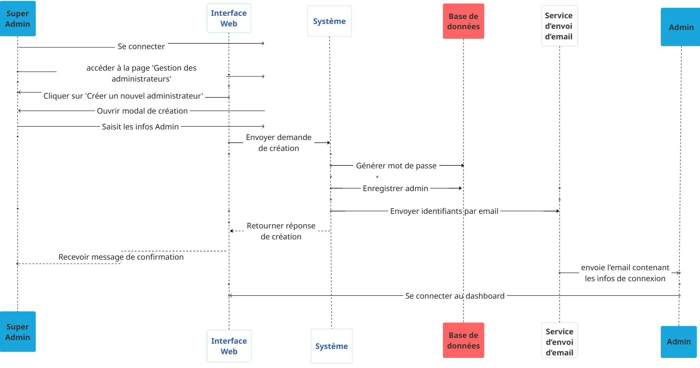

*Figure 11 : Diagramme de séquence du module Gestion des Administrateurs*

5.6.2.1 Interfaces du module de gestion des admins

**5.6.3 Module Validation des Documents**

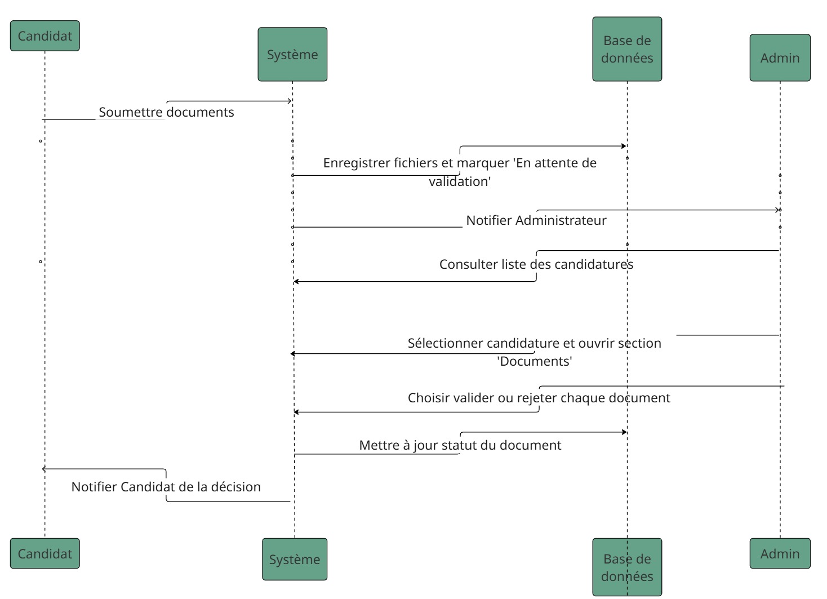

*(Figure 12 : Diagramme de séquence du module Validation des Documents)*

**5.6.4 Module Suivi de Candidature**

Le module **Suivi de Candidature** représente la phase finale du parcours candidat.  
Après s’être connecté à l’aide de son **NUPCAN**, le candidat accède à un tableau de bord dynamique qui centralise toutes les informations relatives à sa candidature : documents, paiements, et notifications.  
Les statuts affichés sont mis à jour automatiquement en fonction des validations effectuées par les administrateurs d’établissement.  
Ce module favorise la transparence et limite les déplacements physiques, en offrant au candidat la possibilité de suivre en temps réel l’évolution de son dossier.

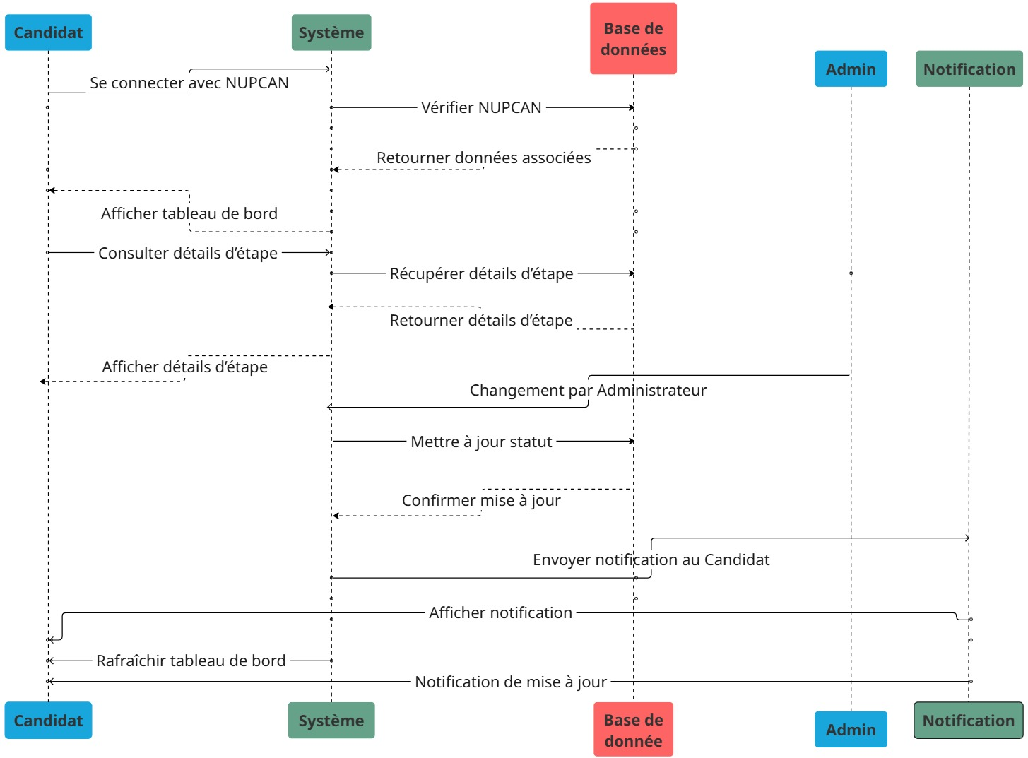

*(Figure 13 : Interfaces de suivi – candidat vs administrateur)*

**5.7.4 Module Paiement Statique**

Ce module simule le paiement afin de valider le flux complet de candidature avant l’intégration réelle de **MyPVIT**.  
L’objectif est de tester le processus d’enregistrement, de validation et de confirmation sans appel API externe.

*(Figure 14 : Flux de paiement statique et validation du parcours)*

Souhaites-tu que je te génère maintenant la **version Word complète** de ce chapitre 5 (avec formatage propre, titres, numérotation automatique des figures et zones pour les captures) ?  
Je peux te la produire en .docx prête à insérer dans ton rapport.

# Chapitre 6 : Résultats et bilan

**6.1 Analyse des résultats obtenus**

À l’issue de ce projet, un prototype fonctionnel de la plateforme de gestion numérique des candidatures aux concours a été livré. Ce chapitre vise à analyser les résultats obtenus, en mettant en lumière les fonctionnalités réalisées, le respect des objectifs, ainsi que la qualité et la portée du produit final.

**6.1.1 Fonctionnalités livrées**

L’ensemble du processus de candidature, qui était auparavant manuel et fragmenté, a été numérisé. Les fonctionnalités principales livrées sont les suivantes :

* **Choix du concours et de la filière** : le candidat accède à une interface ergonomique listant les concours actifs et les filières correspondantes. Ce mécanisme garantit que les inscriptions concernent uniquement les concours ouverts.
* **Création de la candidature et génération du NUPCAN** : une fois le concours et la filière choisis, le système enregistre la candidature et génère automatiquement un Numéro Unique de Candidature (NUPCAN). Ce numéro constitue l’identifiant principal du candidat pour toutes les étapes suivantes.
* **Dépôt du dossier** : l’utilisateur peut téléverser les documents requis (pièces d’identité, diplômes, etc.). Les fichiers sont associés à la candidature pour simplifier leur gestion et leur validation par l’administration.
* **Paiement statique** : à ce stade, le module de paiement enregistre uniquement un statut “validé” dans la base de données. Il s’agit d’une simulation préparant l’intégration future d’APIs réelles (Airtel Money, Moov Money).
* **Tableau de bord candidat** : le candidat dispose d’un espace personnel lui permettant de suivre l’avancée de son dossier : documents déposés, statut du paiement, étapes de validation.
* **Tableau de bord administrateur** : les responsables des concours accèdent à un espace de supervision pour gérer les candidatures, vérifier les documents, et valider les paiements.

**6.1.2 Objectifs prévus vs Réalisations**

|  |  |  |
| --- | --- | --- |
| Objectifs prévus (cahier des charges) | Fonctionnalités réalisées | Statut |
| Inscription et génération d’un numéro unique (NUPCAN) | Création automatique du NUPCAN à la première candidature | Réalisé |
| Choix du concours et des filières disponibles | Concours et filières actifs affichés dynamiquement | Réalisé |
| Dépôt des dossiers en ligne | Téléversement des documents requis avec validation admin | Réalisé |
| Paiement en ligne via Mobile Money (interopérabilité) | Paiement statique (enregistrement simulé dans la BD) | En attente (phase suivante) |
| Tableau de bord candidat (suivi en temps réel) | Affichage du statut du dossier, documents et paiement | Réalisé |
| Tableau de bord administrateur | Gestion des candidatures, validation et supervision paiements | Réalisé |
| Intégration API de paiement (Airtel, Moov) | Prévue, architecture prête pour extension future | En attente |
| Notifications automatiques aux candidats | Basique (via tableau de bord), pas encore par email/SMS | Partiellement réalisé |

Ce tableau montre que les fonctionnalités prioritaires pour un prototype fonctionnel ont été atteintes. Les limites identifiées concernent principalement l’absence d’intégration réelle avec les opérateurs de paiement et le manque de notifications automatisées, qui seront traitées dans les phases ultérieures.

**6.1.3 Respect des délais et de la portée du projet**

Le projet a respecté la **portée initiale** et a été réalisé dans les **délais impartis**. Malgré les contraintes, toutes les fonctionnalités essentielles prévues pour le stage ont été développées. Certaines fonctionnalités secondaires (paiement réel et notifications avancées) ont été reportées volontairement pour privilégier la stabilité du prototype.

**6.2 Analyse des coûts du projet**

**6.2.1 Coûts directs**

* **Ressources humaines** : le projet a été mené par un seul développeur (le stagiaire), estimé à un coût de 3 000 000 CFA correspondant à la valorisation du temps de travail.
* **Technologies et outils** : toutes les technologies utilisées sont open source (React, Node.js, MySQL, Postman, VS Code), ce qui a permis de réduire considérablement les coûts. → 0 CFA.
* **Serveurs et hébergement** : en phase de développement, un serveur local a suffi, ce qui n’a engendré aucun coût. → 0 CFA.
* **API de paiement** : l’intégration n’ayant pas encore été effectuée, aucun frais n’a été engagé pour l’instant. → 0 CFA.
* **Communication et coordination** : frais estimés à 200 000 CFA pour les échanges, réunions et outils de suivi (visioconférences, Trello, etc.).

**Total estimé des coûts directs : 3 200 000 CFA**

**6.2.2 Coûts indirects**

* **Formation continue** : temps investi pour se former à certaines technologies nouvelles (intégration d’API de paiement, sécurisation avec JWT, gestion des workflows).
* **Gestion du changement** : ajustements réguliers suite aux retours de l’entreprise d’accueil.

**Estimation : 1 000 000 CFA**

**6.2.3 Estimation globale**

|  |  |
| --- | --- |
| Éléments | Coût estimé |
| Ressources humaines | 3 000 000 CFA |
| Technologies et outils | 0 CFA |
| Hébergement et serveurs | 0 CFA |
| Communication et coordination | 200 000 CFA |
| Coûts indirects | 1 000 000 CFA |
| Total | **4 200 000 CFA** |

**6.3 Bénéfices et impacts du projet**

**6.3.1 Bénéfices opérationnels**

Le projet a permis d’optimiser le traitement des candidatures. L’administration dispose désormais d’un **outil unique de centralisation**, réduisant les risques de pertes de dossiers et de doublons. Les délais de traitement sont considérablement réduits par rapport à la méthode traditionnelle.

**6.3.2 Amélioration de l’expérience utilisateur**

Les candidats bénéficient d’une plateforme simplifiée et accessible 24h/24. Le suivi en temps réel via le tableau de bord apporte plus de transparence et renforce la confiance des utilisateurs dans le processus.

**6.3.3 Évolutivité et perspectives**

La plateforme est conçue pour évoluer :

* Intégration prochaine d’APIs de paiement réelles,
* Ajout de notifications automatiques (SMS, email),
* Hébergement sur un serveur cloud pour une mise en production sécurisée.

Cette évolutivité garantit la pérennité de la solution et sa capacité à s’adapter aux futurs besoins de l’État ou des établissements organisateurs.

**6.4 Apport du stage**

La réalisation de ce projet a représenté une étape importante dans mon parcours académique et professionnel. Elle m’a permis non seulement de mettre en pratique les connaissances théoriques acquises durant ma formation, mais aussi d’acquérir de nouvelles compétences directement liées aux besoins du marché.

**6.4.1 Compétences techniques acquises**

* **Consolidation des acquis en développement web** : le stage m’a permis de renforcer mes compétences en React pour la partie frontend, et en Node.js/Express avec MySQL pour la partie backend. J’ai appris à structurer un projet complet en respectant les bonnes pratiques de développement.
* **Modélisation et conception** : la nécessité de concevoir un système complexe m’a conduit à approfondir mes compétences en UML (diagrammes de cas d’utilisation, de classes, d’activités) et en modélisation de base de données (MCD, MLD, schéma relationnel).
* **Gestion d’APIs et intégration** : bien que le paiement soit encore statique, la préparation à l’intégration d’APIs comme Airtel Money, Moov Money et MyPVIT m’a initié aux problématiques d’interopérabilité et de sécurisation des flux financiers.
* **Sécurité des systèmes** : j’ai pris conscience de l’importance de la confidentialité des données (authentification, chiffrement, gestion des rôles) et commencé à appliquer des standards de sécurité adaptés.

**6.4.2 Développement personnel**

* **Autonomie et sens des responsabilités** : étant seul développeur sur le projet, j’ai appris à organiser mon temps de travail, planifier mes tâches et résoudre seul un grand nombre de problèmes techniques.
* **Adaptabilité** : les retours réguliers de mes encadrants m’ont conduit à ajuster certaines parties du projet, ce qui m’a appris à être plus flexible et à considérer la critique comme un moteur d’amélioration.
* **Gestion du stress et rigueur** : respecter les délais imposés par le calendrier du stage m’a aidé à travailler sous pression et à adopter une rigueur méthodologique, notamment en utilisant Scrum pour mieux structurer les sprints.
* **Communication professionnelle** : les échanges avec mon tuteur école et mon tuteur entreprise m’ont permis de mieux comprendre les attentes d’un client et de m’exprimer plus clairement dans un cadre professionnel.

**6.4.3 Perspectives pour l’avenir**

Ce projet m’a conforté dans mon ambition de devenir un développeur orienté solutions numériques et e-gouvernement. La problématique des concours nationaux m’a sensibilisé aux enjeux de la digitalisation en Afrique et à l’importance de proposer des solutions inclusives, sécurisées et évolutives.

Je suis convaincu que les compétences acquises me serviront non seulement pour de futurs projets académiques, mais aussi dans ma carrière professionnelle, notamment dans des domaines comme les systèmes d’information, la fintech et la transformation digitale des services publics.

# CONCLUSION GENERALE

Le développement du *Système Numérique de Dépôt et Suivi des Candidatures aux Concours Gabonais* représente une avancée significative dans la digitalisation des procédures administratives liées aux concours publics et privés au Gabon. En adoptant une approche centrée sur l’expérience utilisateur et en utilisant une méthodologie agile (Scrum), ainsi que des technologies modernes telles que **React**, **Node.js**, **Express.js**, **MySQL** et **Tailwind CSS**, ce projet a permis de concevoir une solution efficace et adaptée aux besoins des candidats et des établissements.

L’objectif principal – faciliter, sécuriser et accélérer le dépôt et le suivi des candidatures – a été largement atteint. Les fonctionnalités clés, telles que la gestion des dossiers, la validation des documents, le suivi du statut des candidatures, et l’intégration des notifications en temps réel, apportent une réponse concrète aux difficultés rencontrées dans les systèmes traditionnels, tout en offrant une base solide pour de futures évolutions.

Cette plateforme apporte des bénéfices tangibles aux différents acteurs : réduction des délais de traitement des candidatures, amélioration de la transparence et de la traçabilité des documents, et simplification des interactions entre candidats et établissements. Sa conception modulaire et évolutive permet également d’envisager l’ajout de nouvelles fonctionnalités, comme l’intégration de systèmes de paiement pour les frais d’inscription ou l’extension à d’autres types de concours et filières.

Malgré les défis liés à la gestion des documents numériques, à la sécurisation des données personnelles et à la coordination entre différents acteurs, la méthodologie Scrum a permis de les surmonter grâce à des sprints organisés, des réunions régulières et un suivi constant de l’avancement. Ces pratiques ont assuré un alignement permanent entre les besoins des utilisateurs et le développement technique de la plateforme.

En conclusion, ce projet ne se limite pas à la réalisation d’une application web : il incarne un exemple concret de modernisation des procédures de concours au Gabon. En répondant aux besoins immédiats tout en offrant des perspectives d’évolution, le système met en évidence la capacité des technologies modernes à transformer des processus complexes en solutions efficaces et durables. Il constitue ainsi une étape majeure vers une gestion des candidatures plus transparente, rapide et accessible pour tous.

# Webographie

**Node.js**. (2024). *Documentation officielle de Node.js*. Nodejs.org.

* URL : <https://nodejs.org/en/docs>
* Consulté le : 8 novembre 2024.

• **Express.js**. (2024). *Documentation officielle du framework Express*. Expressjs.com.

* URL : https://expressjs.com/fr/
* Consulté le : 8 novembre 2024.

• **React**. (2024). *Documentation officielle de React*. Reactjs.org.

* URL : https://react.dev/learn
* Consulté le : 27 novembre 2024.

• **Tailwind CSS**. (2024). *Documentation officielle du framework Tailwind CSS*. Tailwindcss.com.

* URL : <https://tailwindcss.com/docs>
* Consulté le : 10 octobre 2024.

• **MySQL**. (2024). *MySQL 8.0 Reference Manual*. Oracle Corporation.

* URL : https://dev.mysql.com/doc/
* Consulté le : 5 octobre 2024.

• **phpMyAdmin**. (2024). *phpMyAdmin Documentation*. phpMyAdmin.net.

* URL : https://docs.phpmyadmin.net/
* Consulté le : 24 septembre 2025.

• **MyPVIT**. (2024). *Documentation de l’API MyPVIT – Paiement Mobile Money au Gabon*.

* URL : <https://mypvit.com/documentation>
* Consulté le : 11 novembre 2024.

• **JSON Web Token (JWT)**. (2024). *Introduction aux tokens JWT*. JWT.io.

* URL : <https://jwt.io/>
* Consulté le : 8 novembre 2024.

• **MariaDB**. (2024). *MariaDB Server Documentation*. MariaDB.org.

* URL : https://mariadb.com/kb/en/documentation/
* Consulté le : 24 septembre 2025.

• **GitHub – Projet Gabon Concours**. (2025). *Application Web de gestion des concours publics et privés au Gabon*.

* URL : <https://github.com/DanielMb24/reinvent-web-app>
* Consulté le : 20 septembre 2025.

# Bibliographie

1. **UML** 
   * **Bersani, M.** (2003). *UML 2.0 : Pratique et Modélisation* (2e édition). Eyrolles.
     + Ce livre est une approche pratique de la modélisation avec UML, expliquant les différents diagrammes et leur utilisation dans le cadre du développement logiciel.
2. **MongoDB**
   * **Zeng, Z.** (2021). *MongoDB : Initiation à la base de données NoSQL*. Éditions ENI.
     + Ce livre propose une initiation aux bases de données NoSQL, en particulier MongoDB, et explique comment l'utiliser efficacement pour les projets modernes.
3. **Node.js**
   * **Sérafin, M.** (2017). *Node.js – Devenir un expert*. Eyrolles.
     + Un guide complet pour maîtriser Node.js, avec une forte orientation vers le développement web et les applications serveur.
4. **Gestion de Projet Agile & SCRUM**

* **Levin, D.** (2016). *Scrum et Agile : Une approche pratique*. Eyrolles.
  + Une approche pragmatique de SCRUM et des principes agiles, avec des exemples réels pour appliquer ces méthodes à votre projet.

.

**TABLE DES MATIÈRES**

INTRODUCTION GÉNÉRALE 1

Chapitre 1 : Aperçu de l’Organisation et du Projet de Stage 4

Chapitre 2 : Concepts clés et théoriques 11

2.2 Systèmes de candidature en ligne 11

2.2.1 Fonctionnalités principales 11

2.2.2 Avantages 12

2.2.3 Parcours réel des candidats 12

2.3.1 Mobile Money 14

2.4 Concepts complémentaires 14

2.4.1 Sécurité et confidentialité des données 14

2.4.2 Interopérabilité des systèmes 14

2.4.3 Standards et bonnes pratiques 14

2.5 Synthèse 15

Chapitre 3 : Analyse et étude du système 17

17

3.1 Identification des limites et difficultés rencontrées 17

3.2 Proposition d’une solution numérique adaptée 18

Chapitre 4 : Méthodologie 19

**4.1 Les catégories de méthodes de développement** 19

**4.1.1 Les méthodes systémiques** 19

**4.1.2 Les méthodes orientées objet** 19

**4.1.3 Les méthodes agiles** 20

**4.1.4 Les méthodes Lean** 20

**4.2 Choix de la méthodologie : Scrum et UML** 20

**4.2.1 Scrum : Une méthode agile adaptée au projet** 20

**4.2.2 Les rôles dans Scrum** 21

**4.2.3 UML : Modélisation des processus du système** 22

**Chapitre 5 : Conception et Développement** 23

**5.1 Organisation et gestion du projet avec Scrum** 23

**5.1.1 Rôles Scrum** 23

**5.2 Product Backlog et planification des sprints** 24

**5.2.1 Product Backlog** 24

**5.2.2 Planification des sprints** 24

**5.3 Analyse des besoins et exigences** 24

**5.3.1 Besoins fonctionnels** 24

• **5.3.2 Besoins non fonctionnels** 25

**5.4 Conception du système** 26

**5.4.1 Diagramme de cas d’utilisation** 26

**5.4.2 Diagramme de classes UML** 27

**5.4.3 MCD** 28

• **5.4.4 Schéma relationnel MySQL** 29

**5.5 Architecture de l’application** 29

**5.6 Développement des modules** 30

5.6.1 Développement du module de Candidature 31

31

**5.6.2 Module Gestion des Administrateurs** 33

**5.6.3 Module Validation des Documents** 35

**5.6.4 Module Suivi de Candidature** 36

Chapitre 6 : Résultats et bilan 39

39

**6.1 Analyse des résultats obtenus** 39

**6.1.1 Fonctionnalités livrées** 39

**6.1.2 Objectifs prévus vs Réalisations** 39

**6.1.3 Respect des délais et de la portée du projet** 40

**6.2 Analyse des coûts du projet** 40

**6.2.1 Coûts directs** 40

**6.2.2 Coûts indirects** 40

**6.2.3 Estimation globale** 41

**6.3 Bénéfices et impacts du projet** 41

**6.3.1 Bénéfices opérationnels** 41

**6.3.2 Amélioration de l’expérience utilisateur** 41

**6.3.3 Évolutivité et perspectives** 41

**6.4 Apport du stage** 41

**6.4.1 Compétences techniques acquises** 41

**6.4.2 Développement personnel** 42

**6.4.3 Perspectives pour l’avenir** 42

CONCLUSION GENERALE 42

Webographie VII

Bibliographie IX